MENINGKATKAN KEPERCAYAAN DIRI MAHASISWA DALAM BERBICARA BAHASA INGGRIS MELALUI KEGIATAN ENGLISH CAMP  Muhammad Yahrif¹, Suharti Sirajuddin², Nurhikma Utami³  ¹⁾Pendidikan Bahasa Inggris, Universitas Megarezky  ²⁾ Pendidikan Bahasa Inggris, Universitas Megarezky  Article history  Received : diisi oleh editor  Revised : diisi oleh editor  Accepted : diisi oleh editor  *Corresponding author  Muhammad Yahrif  Email : muhyahrif@gmail.com | Abstrak  kegiatan English camp merupakan salah satu gagasan yang inovatif untuk meningkatkan kepercayaan diri mahasiswa dalam berkomunikasi bahasa Inggris. Pengabdian kepada masyarakat ini bertujuan untuk meningkatkan motivasi dan kepercayaan diri mahasiswa dan pengurus UKM English community of megarezky (E-COMER) Universitas Megarezky Makassar dalam berbicara bahasa Inggris melalui kegiatan English Camp. Kegiatan outdoor yang dilakukan sebagai kegiatan latihan berbicara di luar kelas dikenal dengan kegiatan English camp. Kegiatan pengabdian kepada masyarakat ini berlangsung selama 3 hari 3 malam. Setelah itu mahasiswa telah mempelajari teori dasar dalam berkomunikasi menggunakan bahasa Inggris. Metode yang digunakan dalam pengabdian ini adalah transfer ilmu, praktek/latihan berbicara, memotivasi, dan pemecahan masalah. Temuan pengabdian kepada masyarakat ini menunjukkan bahwa kegiatan English Camp dapat membantu mahasiswa dan pengurus UKM English Community Of Megarezky dalam meningkatkan kepercayaan diri mereka dalam berbicara bahasa Inggris.  Kata Kunci: Kepercayaan Diri, Bahasa Inggris, English Camp  Abstract  English camp activities are one of the innovative ideas to increase students' confidence in communicating English. This community service aims to increase the motivation and confidence of students and Committee of the UKM English community of Megarezky (E-COMER) of Megarezky Universitas in speaking English through English Camp activities. Outdoor activities that are carried out as speaking practice activities outside the classroom are known as English camp activities. This community service activity lasted for 3 days and 3 nights. After that, students have learned the basic theory in communicating using English. The methods used in this service were knowledge transfer, speaking practice/practice, motivating, and problem solving. The findings of this community service show that English Camp activities can help students and administrators of the English Community Of Megarezky UKM in increasing their confidence in speaking English.  Keywords: Confidence, English, English Camp
 | © 20xx Author. All rights reserved

PENDAHULUAN
Mahasiswa harus dapat berkomunikasi dalam bahasa Inggris agar mereka berhasil di era mellenial saat ini. Hal ini senada dengan Suharti Sirajuddin bahwa kita perlu mempersiapkan sumber daya manusia kita sesegera mungkin agar mereka berdaya saing tinggi dalam hal kecerdasan sikap, pengoperasian komputer, dan kemampuan bahasa Inggris dalam menghadapi masyarakat ekonomi ASEAN (MEA) (Sirajuddin & Yahrif, 2021). Universitas Megarezky Makassar melalui UKM English Community of Megarezky (E-COMER) menggagas kegiatan kreatif bernama English Camp E-COMER sebagai salah satu kampus yang peduli dengan pengembangan soft skills mahasiswa. Dengan konsep studying while playing or playing while studying atau belajar sambil bermain atau bermain sambil belajar. Kegiatan ini merupakan inovasi baru dalam pembelajaran bahasa Inggris. Senada dengan itu, Mustakim mengatakan bahwa English camp adalah strategi yang sangat baik untuk belajar bahasa Inggris. Ini memiliki dampak yang baik pada kemampuan berbicara mahasiswa (Mustakim & Ismail, 2018). Lebih lanjut, Yahrif (2021) berpendapat bahwa English camp adalah sebuah kegiatan pembelajaran bahasa Inggris yang dilakukan oleh beberapa institusi atau organisasi untuk meningkatkan kemampuan speaking skills mahasiswa/i baik dari segi kemampuan berbicara maupun dari segi kemampuan menulis.
Terlepas dari pentingnya keterampilan berbicara, banyak mahasiswa Universitas Megarezky Makassar khususnya anggota English Community Of Megarezky (E-COMER) memiliki kemampuan bahasa Inggris yang rendah dan kurang semangat untuk berkembang. Informasi ini didapatkan dari para pengurus UKM English Community Of Megarezky (E-COMER) itu sendiri dan dosen-dosen Bahasa Inggris di Prodi pendidikan bahasa Inggris khususnya dosen mata kuliah speaking. Melalui kegiatan English Camp, Peserta akan mendapatkan kesempatan unik untuk menggunakan bahasa Inggris secara nyata. Salah satu manfaat utama menggunakan bahasa yang sebenarnya dalam latihan ini adalah memungkinkan mahasiswa dari berbagai jurusan untuk membentuk hubungan dengan orang yang belum pernah mereka temui sebelumnya. English camp ini akan mendorong mahasiswa untuk menggunakan kemampuan bahasa Inggris yang telah mereka pelajari di ruang kelas untuk berinteraksi secara alami. Sejalan dengan itu, Vivit Rosmayanti menyatakan bahwa mahasiswa sangat bersemangat dan berpartisipasi dengan baik dalam setiap kegiatan, sehingga latihan berbicara bahasa Inggris melalui metode role-play atau metode bermain peran dianggap bermanfaat untuk melatih mereka lebih banyak berbicara. Mereka juga memiliki pemahaman yang lebih baik tentang instruksi bahasa Inggris dan meningkatkan latihan berbicara mereka (Rosmayanti & Yahrif, 2018).
Zhou (2008) menyatakan bahwa pengajaran bahasa Inggris dengan menggunakan pemain peran dapat diperoleh melalui program English Camp. Kegiatan English Camp UKM English Community Of Megareky dipilih sebagai kegiatan yang akan mampu meningkatkan kepercayaan diri mahasiswa dalam berbicara Inggris dan juga memotivasi mereka untuk semangat dalam belajar Bahasa Inggris. Pengabdian kepada masyarakat ini bertujuan untuk memberikan mahasiswa pengalaman baru dalam belajar bahasa inggris di luar kelas, berdasarkan konsep belajar sambil bermain atau bermain sambil belajar, di mana materi disusun dan tujuan akhirnya jelas, serta didukung dengan lokasi belajar yang merupakan tempat wisata, serta instruktur yang berpengalaman dalam kegiatan Inggris camp dan dosen bahasa Inggris. Hal ini sejalan dengan pendapat yang mengatakan bahwa konsep edutainment (education and entertainment) atau belajar dan bermain dapat meningkatkan motivasi belajar bahasa Inggris mahasiswa sehingga mahasiswa memiliki kepercayaan diri untuk berbicara dalam bahasa Inggris (Kurniawan & Fussalam, 2020).
Pengabdian kepada masyarakat ini adalah untuk meningkatkan motivasi dan kepercayaan diri mahasiswa dalam pembelajaran bahasa Inggris dengan mengembangkan terobosan baru berdasarkan data dari English Outdoor, latihan dengan durasi yang lebih singkat. Materi dipersiapkan dengan cermat sebelum dimulainya English Camp. Diharapkan kegiatan ini akan berdampak besar pada kemampuan bahasa Inggris Pengurus UKM English community of Megarezky dan mahasiswa Universitas Megarezky dan juga memberikan insentif tambahan dengan menyediakan tempat yang ideal untuk belajar dan juga instruktur lapangan yang dapat diandalkan.
Pengabdian kepada masyarakat ini sangat penting dilakukan mengingat Universitas Megarezky sangat sering mengirim alumninya bekerja ke luar negeri seperti Jepang, Singapore, Korea, Arab saudi, dan negara-negara Asian Lainnya. Potensi ini akan membutuhkan sumber daya manusia yang tidak hanya handal dibidangnya namun menguasai Bahasa Inggris sebagai bahasa Internasional.

METODE PELAKSANAAN
- Metode
Metode yang digunakan dalam pengabdian kepada masyarakat ini adalah: a) Transfer ilmu: kegiatan ini meliputi pemberian materi tentang trik-trik jitu dalam berkomunikasi bahasa Inggris; b) prakter/latihan: pada bagian ini, peserta diminta untuk latihan berbicara dalam bahasa Inggris, baik secara perorangan, couple, maupun kelompok; c) memotivasi: pemateri memberikan motivasi kepada peserta English Camp supaya mereka memiliki kepercayaan diri dalam berkomunikasi bahasa Inggris. d) Pemecahan masalah: Peserta disajikan sebuah studi kasus oleh pemateri, selanjutnya peserta diminta untuk memberikan solusi yang dapat diterapkan untuk memecahkan masalah tersebut. Kemudian pemateri akan memberikan feedback kepada peserta berupa saran dan masukan atas pendapat yang disampaikan.
- Pelaksanaan
Kegiatan PKM ini dilaksanakan selama 3 hari 3 malam. Pada tanggal 8-10 bulan Oktober tahun 2021 dan berlangsung pada hari Jumat, Sabtu, dan Minggu antara pukul 05:00 – 21.00. Total ada 50 orang yang mengikuti kegiatan ini, dimana peserta 30 orang dan panitia 20 orang. Baik panitia maupun peserta adalah Mahasiswa Universitas Megarezky Makassar dari berbagai Jurusan.
- Teknis Pelaksanaan
Kegiatan ini dilaksanakan secara Luring atau tatap muka dengan memperhatikan protocol kesehatan. Adapun kegiatan-kegiatan yang dilaksanakan adalah sebagai berikut:
- Pembukaan.
- Memberikan materi dasar tentang trik-trik jitu dalam berkomunikasi bahasa Inggris .
- Speaking Practice (Latihan Berbicara dalam bahasa Inggris).
- Memberikan motivasi tentang kepercayaan diri dalam berkomunikasi bahasa Inggris.
- Memberikan feedback (Evaluasi) kepada Peserta English Camp.

HASIL PEMBAHASAN
Demi kelancaran pengabdian kepada masyarakat ini, maka perlu melibatkan mahasiswa menjadi bagian dari Tim kegiatan PKM ini. Pengabdian kepada masyarakat ini, kami awali dengan sesi pembukaan. Hal ini terlihat dalam gambar 1 di bawah. Pemateri selaku salah satu dewan pembina UKM English community of Megarezky (E-COMER) diberi amanah oleh para pengurus E-COMER untuk membuka kegiatan English Camp. Para peserta sangat antusias mengikuti kegiatan pembukaan. Pemateri membuka kegiatan itu dengan menyampaikan materi-materi yang terkait dengan kegiatan English camp tersebut. Adapun materi-materi yang disampaikan oleh pemateri dalam sesi pembukaan adalah sebagai berikut; 1) bagaimana memperkenalkan diri kepada orang lain (how to introduce ourselves to others), 2) berbicara bebas (free talking), 3) pidato pagi (morning speech), 4) diskusi dalam bahasa Inggris (English discussion), 5) bermain game dalam bahasa Inggris (English Game), dan 6) debat dalam bahasa Inggris (English Debate).

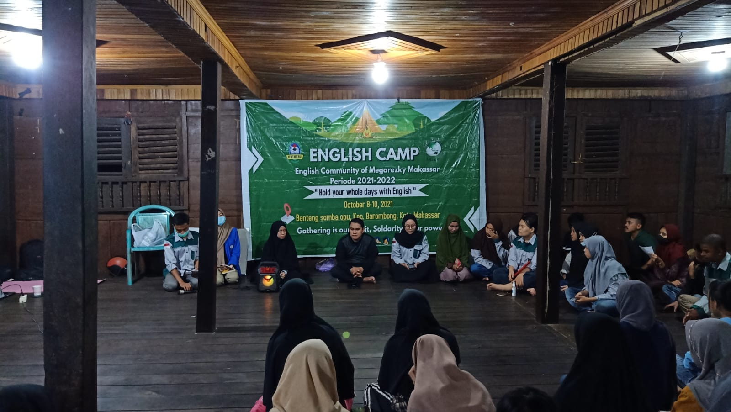

Gambar 1 : Pembukaan English Camp
Selanjutnya pemateri menyampaikan materi tentang trik-trik jitu berkomunikasi dalam bahasa Inggris di depan orang banyak (how to be a public speaker). Hal ini dapat dilihat pada gambar 2 di bawah. Selama sesi pemaparan materi berlangsung, para peserta sangat antusias mendengarkan. Selain menjelaskan materi, pemateri juga membagikan handbook of English Camp (Buku pegangan English camp) kepada seluruh peserta sebagai panduan mereka dalam mengikuti kegiatan English camp. Penyampaian materi itu diselingi dengan humor agar para peserta tidak bosan mengikuti kegiatan PKM ini. Hal ini senada dengan Yulianto bahwa a strategi humor mampu mengatasi diskalkulia dan dapat meningkatkan motivasi, minat serta prestasi pada siswa Sekolah Dasar (Yuliyanto & Indonesia, 2020).
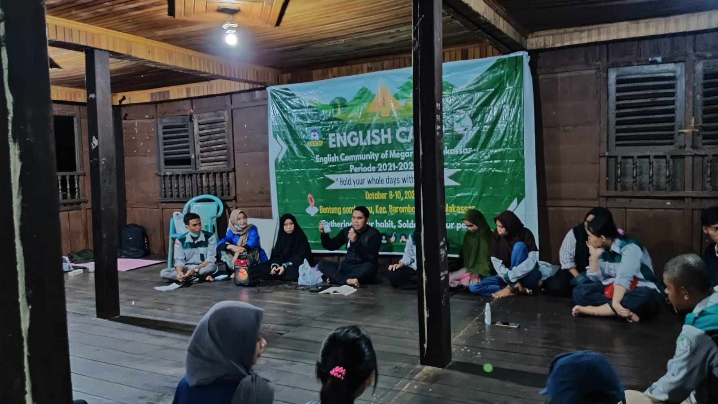

Gambar 2 : Penyampaian Materi
Sesi selanjutnya adalah pelatihan praktis berbicara (English practice), Para peserta diminta untuk praktek berbicara dalam bahasa Inggris. sesi ini terdiri dari beberapa kegiatan meliputi; kegiatan ke-1 yaitu memperkenalkan diri kepada yang lain (introduce ourselves to others). Pada latihan ini, Peserta diminta maju kedepan dan memperkenalkan dirinya kepada teman-temannya. Peserta tersebut akan menceritakan tentang dirinya, mulai dari nama, alamat, umur, hobbi, jurusan, cita-cita, dan lain-lainya yang berkaitan dengan dirinya. Selanjutnya dia akan menceritakan tentang keluarganya, ibu-bapaknya, saudara-saudarinya, hingga keluarga yang lainnya. Setelah peserta tersebut memperkenalkan dirinya, maka sesi kedua dari sesi ini adalah para peserta yang lain diminta untuk bertanya kepada peserta tersebut. Tujuannya agar terjadi dialogue dua arah, antara peserta dengan peserta agar menghasilkan informasi lebih mendalam tentang status peserta tersebut. Kegiatan ke-2 yaitu free Talking (bicara bebas). Peserta akan dibagi menjadi beberapa kelompok. Setiap kelompok terdiri dari dua orang (team mate). Kemudian mereka diberikan tema dan waktu, waktu yang diberikan sekitar 20 hingga 30 menit. Mereka bebas kemanapun mereka pergi selama waktu yang diberikan. Setelah batas waktu yang diberikan, maka para team mate kembali hole room dengan pasangannya masing-masing. Pemateri akan memanggil setiap team mate untuk maju kedepan dan menceritakan ulang (retelling) apa-apa yang mereka bahas/komunikasikan selama free talking berlangsung. Kegiatan ke-3 adalah English Game. Pada kegiatan ini peserta di bagi menjadi 5 kelompok setiap kelompok terdiri dari 6 hingga 7 orang. Kegiatan ini merupakan salah satu kegiatan yang disukai oleh para peserta. Selain karena diselingi dengan humor juga sangat membuat peserta deg-degan. Dimana setiap kelompok diharuskan menyelesaikan game tepat waktu. Kelompok yang kalah akan mendapatkan hukuman, hukuman yang diberikan berupa joget sambil bernyayi. Dan kelompok yang menang akan mendapatkan hadiah hiburan dari panitia dan pemateri.
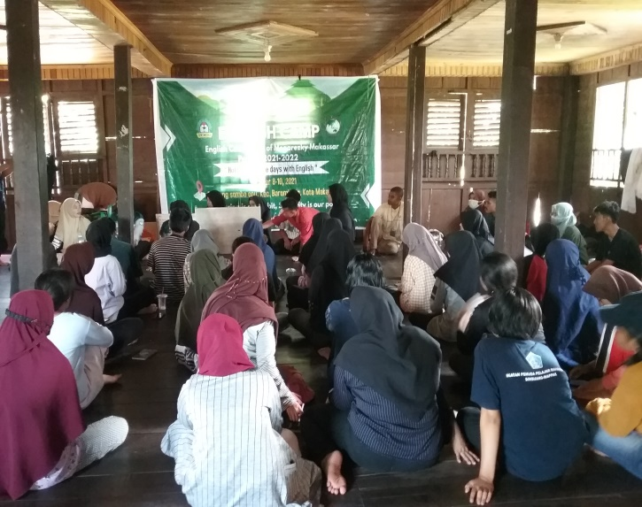
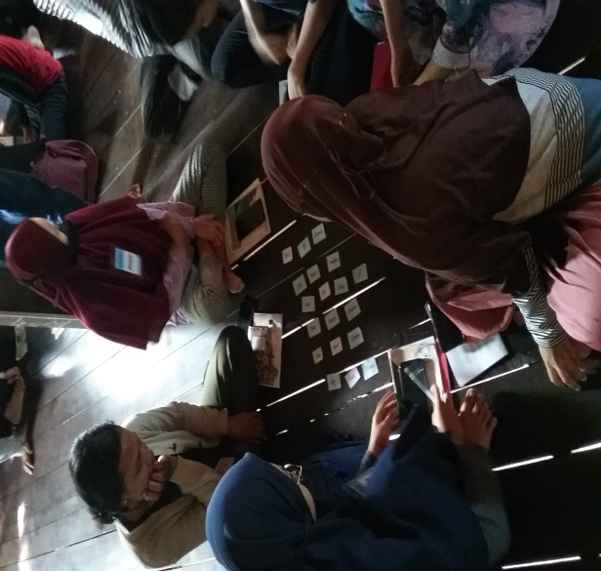

Gambar 3 : Suasana Free Talking Gambar 4 : Suasana English Game
Selama kegiatan berlangsung, Ada beberapa kendala yang dihadapi oleh peserta Eglish camp selama proses latihan. Mereka terlihat lelah namun tetap semangat, hal ini karena diselingi dengan berbagai humor dan suasana pelatihan yang menyenangkan. Maka peserta merasa nyaman, mereka selalu bisa mengikuti pelatihan dengan baik. Mereka focus karena mereka sangat menyadari bahwa penting menguasai bahasa Inggris untuk masa depan mereka di masa yang akan datang.
Temuan pengabdian ini menunjukkan adanya perubahan peningkatan kepercayaan diri mahasiswa atau peserta English Camp dalam berbicara bahasa Inggris sebelum dan sesudah mengikuti kegiatan English Camp. Berdasarkan observasi di awal kegiatan, kebanyakan peserta masih malu-malu, gugup, takut, gemetaran, dan tidak percaya diri dalam berbicara bahasa Inggris. mereka malu-malu berbicara di depan teman-temannya, karena mereka takut salah dalam mengucapkan beberapa kata dalam bahasa Inggris. Bahkan jika pemateri meminta mereka maju ke depan untuk berbicara di depan teman-temannya, mereka kadang-kadang menolak untuk maju dan bicara. Tapi setelah memberikan materi dan motivasi melalui beberapa rangkaian pelatihan berbahasa Inggris. Para peserta tidak lagi malu-malu berbicara di depan teman-temannya. Bahkan para peserta justru termotivasi untuk mengikuti kegiatan ini. Hal ini dapat dilihat pada saat hari ke-2 English Camp, para peserta sangat percaya diri ketika pemateri meminta mereka untuk maju kedepan retelling (menceritakan ulang) pasangan mereka dalam kegiatan free talking. Ketika pemateri berkata “who wants to come forward? (siapa mau maju kedepan) to tell his/her couple! Untuk menceritakan pasangannya”. Maka semua peserta angkat tangan “ Me sir! (saya sir)”. Bukan hanya pada kegiatan Free talking, tapi juga dapat dilihat pada kegiatan English game. Dimana semua peserta sangat antusias mengikuti kegiatan itu. Walaupun peserta dibagi kedalam beberapa kelompok, tapi masing-masing anggota kelompok memiliki semangat yang besar dan kepercayaan diri yang tinggi untuk berbicara dalam bahasa Inggris, demi memenangkan team mereka menjadi juara. Senada dengan Budi Santosa bahwa Seseorang akan berhasil dan kreatif dalam belajar, jika pada dirinya sendiri ada keinginan untuk belajar. Keinginan atau dorongan untuk belajar inilah yang disebut dengan motivasi (Santosa, 2018).
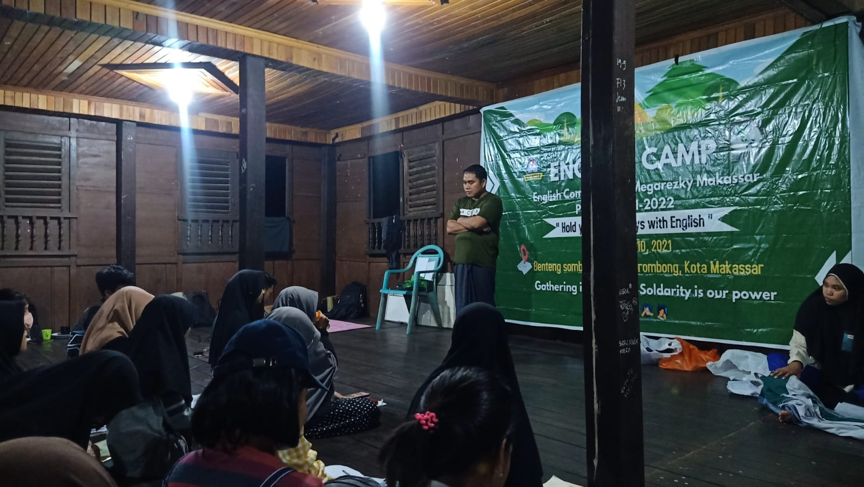

Gambar 5 : Sesi wawancara (feedback)
Pada sesi wawancara pada gambar 5 di atas. Team Pengabdian kepada masyarakat melakukan wawancara dengan pengurus UKM English Community of Megarezky dan peserta English Camp terkait kepercayaan diri dalam berbicara bahasa Inggris setelah kegiatan English camp selesai, menandakan bahwa pelatihan juga telah selesai. Berikut tanggapan-tanggapan peserta dari hasil wawancara tersebut; 1) Mahasiswa merasa percaya diri dalam berkomunikasi bahasa Inggris karena mereka sudah memiliki motivasi dan trik-trik jitu dalam berbicara bahasa Inggris. 2) Mahasiswa yang mengikuti pelatihan ini mengatakan bahwa pendekatan pelatihan yang santai sangat bermanfaat karena memungkinkan mereka untuk tetap fokus dan serius tanpa merasa takut. 3) Mahasiswa yang mengikuti kegiatan English camp ini merasa puas dan senang dengan hasilnya. 4) Kegiatan English camp harus diadakan setiap semester, karena menurut mereka bahwa bahasa Inggris sangat penting untuk menunjang soft skills mereka. 5) Pelatihan dalam kegiatan English camp harus mencakup semua skills dalam bahasa Inggris seperti writing, listening, dan reading menurut peserta.
Berdasarkan hasil wawancara di atas, maka dapat dikatakan bahwa kegiatan English camp sangat diminati oleh para peserta dan pengurus UKM English community of Megarezky kerena mereka sadar akan pentingnya kegiatan pelatihan tersebut. Lebih lanjut, para peserta dan pengurus UKM English community of Megarezky memuji suasana santai namun serius dari prosedur pelatihan tersebut. Kegiatan English camp tidak sama dengan kegiatan-kegiatan pelatihan bahasa Inggris yang lainnya seperti weekly English meeting dan English one day, yang dibatasi hanya pada satu skill. Hal ini sejalan dengan pendapat bahwa berinteraksi secara aktif dalam lingkup yang mengharuskan mahasiswa menggunakan bahasa inggris sebagai alat komunikasi utama, meningkatkan kemampuan bahasa inggris mahasiswa tersebut tanpa disadari (unconscious learning) dan membuat mereka semakin termotivasi untuk melanjutkan kuliah mereka di luar negeri (Hermaniar & Yuniarti, 2015).

KESIMPULAN
Setelah menyelesaikan kegiatan pengabdian kepada masyarakat ini, Tim PKM dapat menyimpulkan bahwa Kegiatan Englisg Camp dapat meningkatkan motivasi dan kepercayaan diri Mahasiswa dan Para Pengurus UKM English Community Of Megarezky (E-COMER) Universitas Megarezky dalam berbicara Bahasa Inggris. Hal ini dapat dilihat pada pertemuan hari ke-1, ke-2, dan ke3, dimana pada pertemuan hari pertama para mahasiswa masih merasa canggung, malu, dan takut untuk berbicara dalam bahasa Inggris. Namun pada pertemuan hari ke-2 dan ke-3 setelah memberikan pelatihan dan Motivasi tentang kepercayaan diri dalam berbicara bahasa Inggris, para mahasiswa tidak merasa canggung, malu, dan takut lagi dalam berbicara bahasa Inggris. Justru mahasiswa sangat antusias mengikuti kegiatan English Camp ini. Hal ini dibuktikan dengan hasil wawancara dengan para peserta dan penggurus UKM English Community Of Megarezky (E-COMER). Mayoritas dari peserta dan pengurus UKM E-COMER Universitas Megarezky menginginkan kegiatan English Camp seperti ini diadakan setiap semester. Karena kegiatan ini sagat membantu mereka dalam meningkatkan soft skills mereka khususnya dalam pengingkatan kemampuan berkomunikasih dalam bahasa Inggris.
UCAPAN TERIMA KASIH (BILA PERLU)
Tim PKM mengucapkan terimah kasih kepada seluruh panitia English Camp dan Pengurus UKM English Community Of Megarezky (E-COMER) Universitas Megarezky Makassar atas bantuan dan kerjasamanya sehingga kegiatan PKM ini terlaksana dengan baik.
PUSTAKA
Hermaniar, Y., & Yuniarti, N. (2015). Upaya Peningkatan Kemampuan Berbahasa Inggris. 92–100.

Kurniawan, R., & Fussalam, Y. E. (2020). Meningkatkan Kemampuan Berbicara Bahasa Inggris Dasar Melalui Kegiatan English Camp. Jurnal Muara Pendidikan, 5(2), 752–756. https://doi.org/10.52060/mp.v5i2.413

Mustakim, M., & Ismail, I. (2018). The Influence of English Camp in Improving Speaking Skill of English House Course Students in Maroangin Kabupaten Enrekang. Edumaspul - Jurnal Pendidikan, 2(2), 61–70. https://doi.org/10.33487/edumaspul.v2i2.10

Rosmayanti, V., & Yahrif, M. (2018). The Application of Communicative Activities to Improve Speaking Skill of Second Grade students of one of Private High school in Makassar. 5(9), 219–226.

Santosa, R. B. (2018). Motivasi Dalam Pembelajaran Bahasa Inggris: Studi Kasus Pada Mahasiswa Jurusan Pendidikan Bahasa Inggris IAIN Surakarta. Jurnal Ilmiah Didaktika, 18(1), 87. https://doi.org/10.22373/jid.v18i1.3089

Sirajuddin, S., & Yahrif, M. (2021). Pelatihan Listening Untuk TOEFL Test Bagi Mahasiswa Prodi Sarjana Pendidikan Bahasa Inggris. 1, 67–75. https://doi.org/10.37289/megarezky.

Yahrif, M., & Dahniar, (2021). The Art Of English For University Students: How to Handle; Weekly English Meeting, English Debate, English Camp, English Speech. Yogyakarta: CV : Pustaka Ilmu.

Yuliyanto, A., & Indonesia, U. P. (2020). STRATEGI PEMBELAJARAN MENYENANGKAN DENGAN HUMOR UNTUK Diajukan untuk Memenuhi Syarat Mengikuti LKTI TCA XVI Bidang Pendidikan Oleh Aan Yuliyanto ( 1400184 ). July.

Zhou, R. (2008). An evaluation of the english immersion approach in the teaching of finance in China. Canadian Centre of Science Journal, 1(2).

